МУНИЦИПАЛЬНЫЙ ЭТАП НАУЧНО-ИССЛЕДОВАТЕЛЬСКОЙ
КОНФЕРЕНЦИИ ОБУЧАЮЩИХСЯ «ШАГ В БУДУЩЕЕ 2024»

АКСЕССУАРЫ С ЗОЛОТНОЙ ВЫШИВКОЙ ДЛЯ ПОДРОСТКОВ

Выполнила: Иванова Анна Игоревна,
Муниципальное общеобразовательное учреждение
Беломорского муниципального района
«Беломорская средняя общеобразовательная школа №3»,
8 класс

Руководитель: Веселова Наталья Ивановна,
Муниципальное общеобразовательное учреждение
Беломорского муниципального района
«Беломорская средняя общеобразовательная школа №3»,
учитель.

Консультант: Ильина Ирина Геннадьевна,
руководитель музея-мастерской «Рукоделия Поморья»
Центра поморской культуры, Народный мастер
традиционных художественных промыслов и ремесел РК.

Беломорск
2023

Оглавление
Вводная часть 3
1. Справка по истории золотного шитья 4
История поморского золотного шитья до начала ХХ века. 4
История поморского золотного шитья с начала ХХI века. 5
Описание своего опыта по золотному шитью 6
Описание работы над проектными изделиями 7
Выбор рисунков для вышивки. Разработка эскизов моих изделий. 7
Выбор материалов и размеров изделий. 7
Вышивание будущих изделий по своим эскизам. 7
Последовательность изготовления изделий моей коллекции. 7
Заключение 8
Использованная литература 9
Использованные интернет-ресурсы 9
Приложения
Приложение 1. На экскурсии в салоне – мастерской «Золотая нить Поморья» в г.Беломорске, 2023 г. 11
Приложение 2.Затылочная часть старинных повойников с золотным шитьем, которые хранятся в музее-мастерской «Рукоделия Поморья» Центра поморской культуры. 11
Приложение 3. Свидетельство об окончании программы «Бабушкин урок» Центра поморской культуры в 2022 году. 11
Приложение 4. Участие выпускников программы «Бабушкин урок» в республиканских мероприятиях с золотошвейными изделиями. 11
Приложение 5. Мои эскизы для шоппера, напульсника, повязки. 11
Приложение 6. Вышиваю по своему эскизу шоппер. 12
Приложение 7. Помощь беломорских мастеров – золотошвей для меня была очень полезной. 12
Приложение 8. Изготовление шоппера. 12
Приложение 9. Мое готовое изделие – шоппер. 12
Приложение 10. Мое изделие напульсник. 12
Приложение 11. Мое изделие повязка на голову. 12
Приложение 12. 12

Вводная часть
Обоснование выбора темы исследования
Вышивка – один из старинных видов декоративно-прикладного искусства. Известно, что на западном побережье Белого моря существуют давние традиции золотного шитья.
Начиная с 6 класса, я изучала народные рукоделия на занятиях по программе «Бабушкин урок» в Центре поморской культуры. Именно здесь я познакомилась с техникой золотного шитья, изучала его историю и выяснила, что золотное шитье – это один из традиционных видов женских ремесел, когда-то бытовавший на берегах Белого моря и исчезнувший к началу ХХ века.
Вышивка может стать и элементом, который поможет подростку найти свой стиль. Показать свою индивидуальность.
Я заинтересовалась этой идеей и решила составить свой комплект дополнений к одежде, которые отделаю золотной вышивкой. В комплект могут войти вещи, которые пригодились бы в моей жизни: удобные, модные, особенные. И тут встает вопрос, – какие предметы выбрать, чтобы подошли и понравились бы мне?
- Шоппер. Это текстильная сумка, она обязательно должна быть удобной и вместительной. Кроме того, она должна быть необычной, выделяться из толпы.
- Напульсник. Это съемная манжета на запястье, аксессуар, на который можно обратить внимание.
- Повязка на голову. Мне нравится вместо шапки носить повязки. А с отделкой золотной вышивкой – это может быть интересно.
Если задумка удастся, и предметы будут хорошо изготовлены, то я смогу носить их по одному, попарно, с иной комплектацией. Это поможет мне выглядеть интересной, отличной от остальных подростков, привлечь внимание окружающих к золотному шитью.

Цель моего проекта: изготовление комплекта из 3-х изделий с учётом направлений молодёжной моды, с использованием в отделке приемов золотной вышивки и привлечение внимания подростков к традициям северного золотного шитья.
Задачи:
- изучить литературу и документы архива Центра поморской культуры по интересующей теме;
- составить историческую справку о предмете исследования;
- совершенствовать свои навыки в технологии золотного шитья;
- освоить новые приёмы работы;
- изготовить шоппер, напульстник, повязку на голову.
- популяризировать золотное шитье через изделия ручной работы.
Актуальность темы в том, что золотое шитье развивается не только в Карелии, но и в России, и молодежь, заинтересовавшись золотным шитьем, станет развивать его.
Гипотеза: считаю, что изделия, украшенные в технике золотного шитья, могут быть востребованы в среде подростков, а мои изделия окажутся актуальными для подростков.
Объект исследования – золотная вышивка.
Предмет исследования – подростковая мода.
Методы исследования: изучение литературы по теме и архивных документов, фотографирование, обобщение, анализ и синтез собранного материала; сбор наглядных материалов, апробация освоенных навыков на практике.
Когда я начала изучать тему, то посетила салон-мастерскую «Золотая нить Поморья» (приложение 1), чтобы узнать о современном развитии золотного шитья в Карелии. Я узнала много нового о материалах и приемах золотной вышивки, об особенностях поморского золотного шитья и историю существования золотошвейного дела на Поморском берегу Белого моря. Во время экскурсии я видела много изящных, сложных в исполнении ручных работ. Обратила внимание на три повойника со старинным золотным шитьем. Экскурсовод Наталья Кузнецова рассказала об изделиях и предложила рассмотреть альбомы и книги «Золотая нить Поморья» и «Традиционная культура поморов Белого моря», которые мне пригодились при составлении исторической справки.

- Справка по истории золотного шитья

История поморского золотного шитья до начала ХХ века.
Принято считать, что золотное шитье пришло на территорию Руси из Византии вместе с православием примерно 1000 лет. На протяжении нескольких столетий золотым шитьем украшались царские и придворные одежды, облачение духовенства, а также предметы церковного обихода.
До XVI века мастера использовали золотую нить, которую впоследствии заменили золоченое серебро и металлическая нить, скрученная на шелковую основу с золотым напылением.
Мастерские художественного шитья назывались "светлицы". В них работали специально подобранные и хорошо обученные вышивальщицы. Над золотошвейными произведениями трудились в царских, боярских и дворянских светлицах, в женских монастырях и купеческих домах.
В ХVII веке техника шитья золотыми и серебряными нитями в прикреп была доведена до совершенства.
Во второй половине ХIХ века увеличивается значение домашнего ремесла и промыслов. Одновременно возникают и продолжают развиваться новые кустарные центры, производившие всевозможные виды вышитых изделий. Изделия с золотным шитьем, которые использовались в крестьянской среде, являлись в основном продукцией таких центров, монастырей или профессиональных мастериц из крестьянок.
На Поморском берегу Белого моря центром золотного шитья был Сумский Посад. В конце ХIХ – начале ХХ столетий в здесь и ряде населенных пунктов на берегах Белого моря мастерицы вышивали на продажу донца к повойникам, пояса, другие предметы. Искусством золотного шитья владела не каждая мастерица. Техника вышивки передавалась по наследству из поколения в поколение. Овладеть мастерством золотного шитья могла не каждая рукодельница, и искусные золотошвейки славились по всей округе.
Материалы для золотного шитья: пряденое серебро, бить, блестки, канитель, мишуру – покупали в Архангельске. Мастерицы шили золотными нитями в прикреп по бархату и шелку с подложкой из холста, золотные нити крепили разными швами бумажными или шелковыми нитями, чаще всего желтого цвета.
Одни изделия имели плоскую поверхность, нитки в узорах располагались в разных направлениях, и этим достигался эффект золотого блеска. Другие мерцание золота передавали с помощью выпуклой поверхности. Для этого использовали прием шитья «по карте». Из картона или бересты вырезали детали узора и наклеивали или нашивали на ткань, а потом плотно зашивали металлической ниткой. Особенно у поморских мастериц ценилась вышивка «в прикреп по высокой карте» (приложение 2).
Исследователь Поморья Иван Матвеевич Дуров (1894—1938) писал, что «из всех видов побочного заработка можно отметить, как наиболее распространенное и ценное по искусству кустарное производство поморских рукодельниц, заключающееся в вышивательных, кружевных и золотошвейных работах… Вышивание золотом производится не для одних головных уборов; видны следы этой работы и на одеждах, ризах и других предметах церковного обихода, на обуви, поясах и прочих предметах женского туалета».
Но постепенно в начале ХХ века золотное шитье прекратилось по разным причинам.

История поморского золотного шитья с начала ХХI века.
В 2000 году, - в период деятельности музея-мастерской «Рукоделия Поморья» в составе Беломорской СОШ № 3, - началось изучение истории бытования золотошвейного ремесла в Поморье и технологических приемов шитья. Здесь не только хранились, но и возрождались, продолжали свою жизнь золотошвейные традиции Поморья. С переводом музея-мастерской в структуру Центра поморской культуры в 2016 году появились новые образовательные возможности по возрождению утраченного ремесла. Стали организовываться обучающие курсы по традиционному ремеслу для взрослых, реализуется образовательная программа для школьниц «Бабушкин урок», призванная подготовить девочек к освоению золотного шитья. Я обучалась по этой программе (приложение 3), и мы с девочками участвовали в золотошвейных проектах (приложение 4).
В апреле 2021 года в Республике Карелия создано и развивается предприятие «Золотая нить Поморья». Оно поддерживает возрождение северного золотного шитья и его развитие, выпуская сувенирную продукцию с отделкой традиционным северным золотным шитьем в мастерские города Беломорска и Петрозаводска и отправляя в туристические точки Республики Карелия.
В декабре 2023 года золотошвейные изделия беломорских мастеров в составе предприятия «Золотая нить Поморья» были представлены на форуме «НХП и ремёсла Карелии – современные возможности для бизнеса» в г. Петрозаводске и на Международной выставке-форуме «Россия» на ВДНХ, г. Москва.

Описание своего опыта по золотному шитью
Золотное шитье достаточно сложный вид рукоделия, требующий терпения, внимания и дисциплины. Кроме того, необходимо подготовить и специальные материалы, такие как золотная нить, витой металлизованный шнур, мононить.
На занятиях «Бабушкин урок» в Центре поморской культуры я освоила такие приемы: в прикреп по мягкому и твердому настилу; в прикреп по контуру, когда золотная нить укладывается на лицевой стороне ткани по контуру рисунка и прикрепляется незаметной ниткой (мононитью). Техника шитья золотными нитями существенно отличается от обычного вышивания. Золотную нить сложно продевать сквозь материю. Поэтому используются приемы шитья в прикреп. В конце вышивания или в случае, когда золотная нить заканчивается, нужно аккуратно убрать конец нити на изнаночную сторону. Это делается при помощи иголки с увеличенным ушком. Все правила сложной вышивки мной освоены, поэтому в качестве отделки комплекта предметов проекта было решено использовать золотное шитье.

Описание работы над проектными изделиями

Выбор рисунков для вышивки. Разработка эскизов моих изделий.
Темы рисунков я выбирала из тех, которые интересны мне и другим подростам. В настоящее время мои одноклассники и друзья читают книги и смотрят мультфильмы с японской анимацией («Магическая битва», «Дворянство» и др.). Потому я выбрала рисунки, связанные с «Магической битвой», которые было легко превратить в эскизы для вышивания (приложение 5).

Выбор материалов и размеров изделий.
Для своей коллекции я выбрала хлопчатобумажную прочную ткань серо-синего цвета, потому что на темном матовом фоне особенно хорошо заметны сияющие узоры. Еще эта ткань хорошо подходит по гигиеническим свойствам и по прочности.
Перед раскроем необходимо обработать все ткани утюгом с целью возможной усадки материала. Известно, что натуральные ткани (как моя) могут сжиматься, немного уменьшаясь в размерах, поэтому такая предварительная обработка необходима.
Размеры своего будущего шоппера я определила путем примерки во время экскурсии в салон – мастерскую «Золотая нить Поморья», где подобные изделия с машинной золотной вышивкой продавались. Измерив готовые шопперы, я поняла, что мой шоппер будет длиной 43 см, шириной 36 см, длина лямок – по 62 см, ширина каждой лямки 2,5 – 3 см. Размеры остальных предметов определились опытным путем.

Вышивание будущих изделий по своим эскизам.
После раскроя передняя стенка изделия (шоппера, напульсника, повязки) натягивается в раму – пяла и вышивается. Это – самая трудоемкая часть работы. Золотное шитье требует внимания, сосредоточенности, умения, определенных навыков (приложение 6). Пришлось применить свои навыки вышивания и опробовать новые приемы шитья в прикреп. Во время работы мне помогали беломорские мастера – золотошвеи (Виктория Куцык, Вера Тигрова, Татьяна Никитина, Татьяна Торопова, Елена Плесанова, Ирина Ильина, Ольга Худякова, Ирина Кондратьева), которые занимаются в клубе золотошвей Центра поморской культуры. Они советовали, подсказывали, поправляли (приложение 7).
После завершения вышивальных работ я сняла с пял готовую вышивку и отутюжила ее через влажный проутюжильник.

Последовательность изготовления изделий моей коллекции.
Шоппер.
- Стачать боковые швы верха и подкладки,
- выполнить шов «дно», который соединяет верх изделия и подкладку,
- вывернуть, заправить подкладку внутрь изделия, приутюжить,
- подогнуть верхний край, заправить под него верхний срез подкладки,
- сшить лямки и вставить их в подгибку верхнего края,
- прошить верхний край швом вподгибку с закрытым срезом,
- закрепить лямки,
- отутюжить готовое изделие (приложение 8, 9).
Напульсник.
- Сложить лицевыми сторонами переднюю и заднюю детали изделия и обтачать с трех сторон,
- подрезать излишки швов и вывернуть на лицевую сторону,
- приутюжить,
- зашить потайными стежками четвертую сторону,
- пришить застежку.
Повязка на голову. Изготавливается так же, как напульсник.

Заключение
Цель работы достигнута. Все задачи, поставленные для достижения цели, выполнены. Мной изучена литература и фотодокументы архива Центра поморской культуры по интересующей теме; составлена историческая справка о предмете исследования; в работе я совершенствовала свои навыки в технологии золотного шитья; освоила новые приёмы работы; изготовила изделия.
Моя гипотеза нашла своё подтверждение. Золотную вышивку можно вписать в актуальные подростковые образы, тем самым сделав их уникальными. Вышитые и изготовленные изделия буду носить с удовольствием.
Считаю актуальным вопрос сохранения ремеслнных традиций северного золотного шитья. С этой целью летом 2023 года я принимала участие в республиканской выставке декоративно-прикладного искусства «От древа жизни до райских кущ» (г. Петрозаводск, Городской выставочный зал) со своей работой «Древо» (приложение 12).

Использованная литература
- Бабушкина Н. В. Золотное шитьё: «Олма-пресс», 2003 год. с.27
- Григорьева Г.А. Ткани и одежда Поморья. Каталог. Архангельск: Издательство «Правда Севера», 2000.
- Дуров И. кустарное производство поморских рукодельниц// Экономика и статистика Карелии. 1926. №4. с.73-76
- Золотая нить Поморья /Благотворительный фонд «Северный духовный путь» [автор – составитель Е.С. Логвиненко; фотографии: И.Ю.Георгиевский, Л.Э. Николаев, И.А. Олконен]. – Петрозаводск: ПИН, 2022. – 160 с.
- Ильина И., Прохорова О., Тараканова Д. История бытования кустарного золотошвейного производства на западном побережье Белого моря от конца ХIХ века до сегодняшних дней/ Балагуровские чтения: материалы IХ-й межрегиональной краеведческой конференции, Беломорск, 22 октября 2020 года/ [сост. С.В.Кошкина]. Беломорск: Центр поморской культуры, 2021. с. 42.
- Моисеенко И. Русская вышивка ХVIII – начала ХХ века. Л., 1978
- Теплицкая М.А. Вышивка золотом. Светская и церковная. Пошаговое руководство для начинающих. – М: Эксмо, 2019. с. 45
- Традиционная культура поморов Белого моря: истоки и современность из опыта работы Центра поморской культуры города Беломорска Республики Карелия / авт. сост. В. А. Васильев, И. Г. Ильина. С. В. Кошкина Петрозаводск Периодика, 2019. -160 с. ISBN 978-5-88170-360-8

Использованные интернет-ресурсы
- В Беломорске шьют золотом http://rk.karelia.ru/pasport-rajona/v-belomorske-shyut-zolotom/
- Ильина И. О производстве золотного шитья. – Режим доступа: https://vk.com/videos26185349?z=video-30461892_456239110%2Fpl_26185349_-2
- Участницами программы «Бабушкин урок» Центра поморской культуры завершена реализация золотошвейного проекта по вышиванию изображений беломорских петроглифов. https://vk.com/public41933338?w=wall-119531558_7221
- Образовательная программа «Бабушкин урок», реализуемая в Центре поморской культуры города Беломорска, помогает школьникам изучать традиционные ремесла
https://vk.com/public41933338?w=wall-119531558_7101
- Изделия беломорских золотошвей в составе предприятия «Золотая нить Поморья» на Форуме «НХП и ремёсла Карелии – современные возможности для бизнеса», Петрозаводск, декабрь 2023 г. https://vk.com/club119531558?w=wall-119531558_15125
- Изделия беломорских золотошвей в составе предприятия «Золотая нить Поморья» на Международной выставке-форуме «Россия» на ВДНХ, декабрь, 2023 г.
https://vk.com/club119531558?w=wall-119531558_15121
- Новые золотошвейные проекты рождаются в музее мастерской "Рукоделия Поморья".
https://vk.com/club119531558?w=wall-119531558_14925
- Реестр объектов нематериального культурного наследия Республики Карелия «TAJU»
https://taju.ru/katalog/nematerialnoe-kulturnoe-nasledie/traditsionnaya-tekhnologiya-zolotnogo-shitya-v-belomorskom-rajone-respubliki-kareliya

Приложения

Приложение 1. На экскурсии в салоне – мастерской «Золотая нить Поморья» в г.Беломорске, 2023 г.
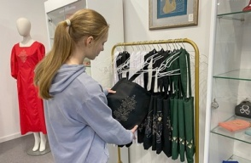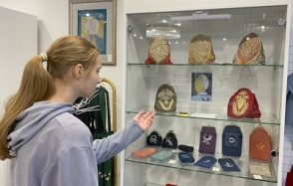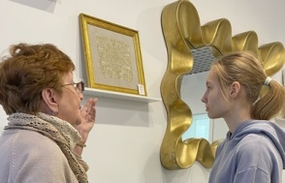

Приложение 2.

Затылочная часть старинных повойников с золотным шитьем, которые хранятся в музее-мастерской «Рукоделия Поморья» Центра поморской культуры.
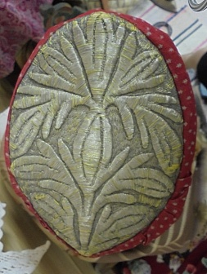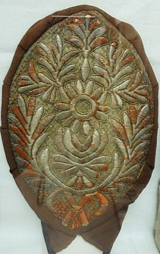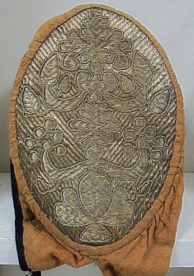

Приложение 3. Свидетельство об окончании программы «Бабушкин урок» Центра поморской культуры в 2022 году.

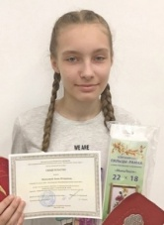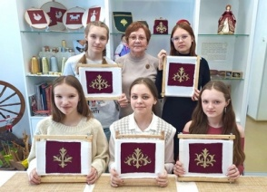

Приложение 4. Участие выпускников программы «Бабушкин урок» в республиканских мероприятиях с золотошвейными изделиями.
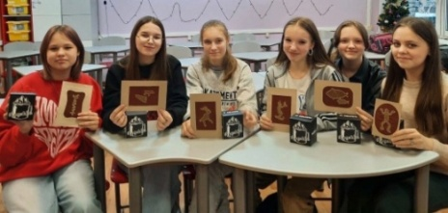

Приложение 5. Мои эскизы для шоппера, напульсника, повязки.
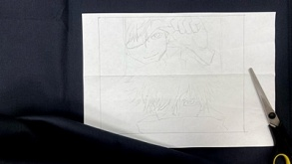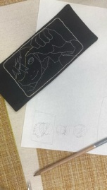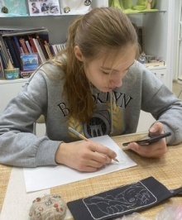

Приложение 6. Вышиваю по своему эскизу шоппер.
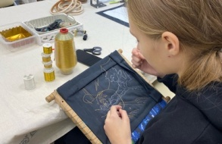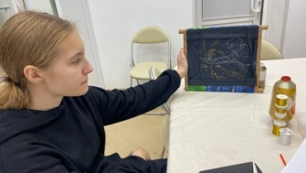

Приложение 7. Помощь беломорских мастеров – золотошвей для меня была очень полезной.
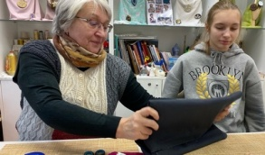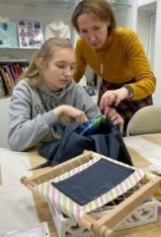

Приложение 8. Изготовление шоппера.
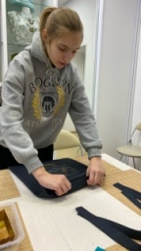

Приложение 9. Мое готовое изделие – шоппер.
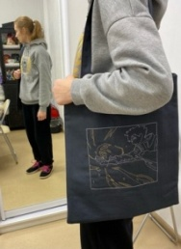

Приложение 10. Мое изделие напульсник.
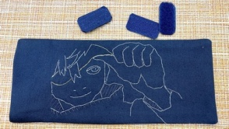

Приложение 11. Мое изделие повязка на голову.
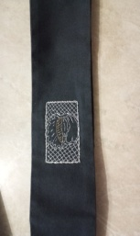

Приложение 12.
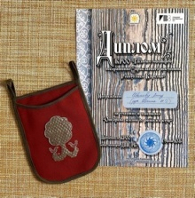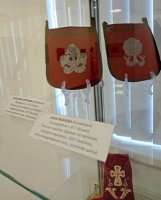

Моисеенко И. Русская вышивка ХVIII – начала ХХ века. Л., 1978
Ильина И., Прохорова О., Тараканова Д. История бытования кустарного золотошвейного производства…
Григорьева Г.А. Ткани и одежда Поморья. Каталог.
Дуров И. Кустарное производство поморских рукодельниц// Экономика и статистика Карелии.
https://vk.com/club119531558?w=wall-119531558_15125
https://vk.com/club119531558?w=wall-119531558_15121
Бабушкина Н. В. Золотное шитье, с.27
Теплицкая М.А. Вышивка золотом, с. 45

